TỔNG QUAN VỀ HỆ THỐNG MÁY TÍNH

Thông tin và xử lý thông tin

Dữ liệu (data) là các dữ kiện không có ý nghĩa rõ ràng. Khi dữ liệu được xử lý để xác định ý nghĩa thực sự của chúng, khi đó chúng được gọi là thông tin (information). Đối với con người, dữ liệu được hiểu là mức thấp nhất của kiến thức và thông tin là mức độ thứ hai. Thông tin mang lại cho con người sự hiểu biết về thế giới xung quanh.

Quá trình xử lý thông tin cơ bản như sau: Dữ liệu được nhập ở đầu vào (Input), sau đó máy tính (hay con người) sẽ thực hiện xử lý nhận được thông tin ở đầu ra (Output). Lưu ý là dữ liệu có thể lưu trữ ở bất cứ giai đoạn nào.

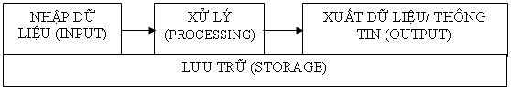

Hình 2.1

Ví dụ: Người ta tiến hành ghi nhận có dữ liệu từ camera các hình ảnh ở đường phố, sau đó tiến hành phân tích dữ liệu đó có thông tin về một số xe nào đó. Toàn bộ quá trình lưu trữ trên đĩa cứng máy tính.

Trong thời đại hiện nay, khi lượng thông tin đến với chúng ta càng lúc càng nhiều thì con người có thể dùng một công cụ hỗ trợ cho việc lưu trữ, chọn lọc và xử lý lại thông tin gọi là máy tính điện tử (Computer). Máy tính điện tử giúp con người tiết kiệm rất nhiều thời gian, công sức và tăng độ chính xác, giúp tự động hóa một phần hay toàn phần của quá trình xử lý dữ liệu.

Cùng một thông tin có thể được biểu diễn bằng những dữ liệu khác nhau, ví dụ như số 1 hay I. Tuy nhiên đối với máy tính, biểu diễn này phải là duy nhất để có thể sao chép mà không mất thông tin. Máy tính biểu diễn dữ liệu bằng hệ đếm nhị phân. Tuy chỉ dùng 2 ký số là 0 và 1 (gọi là bit) nhưng hệ nhị phân này giúp máy tính biểu diễn - xử lý được trên hầu hết các loại thông tin mà con người hiện đang sử dụng như văn bản, hình ảnh, âm thanh, video,...

Đối với máy tính, đơn vị nhỏ nhất dùng để biểu diễn thông tin gọi là bit (Binary digit). Bit là một chữ số trong hệ thống số nhị phân, nó có thể có giá trị 0 hoặc 1. Trong bộ nhớ máy tính, một bit là một công tắc điện nhỏ có thể bật (giá trị 1) hoặc tắt (giá trị 0).

Hệ nhị phân sử dụng hai ký số 0 và 1 để biểu diễn các số. Khi biểu diễn dữ liệu, bit không biểu diễn độc lập mà được lập theo nhóm 8 bit, gọi là một byte, viết tắt là B. Do đó, một Kilobyte của RAM = 1024 byte hoặc 8192 bit. Thực tế, người ta ít khi sử dụng đơn vị bit mà dùng byte. Xem bảng bên dưới để thấy các biểu diễn khác. Chẳn hạn, thẻ nhớ máy chụp hình là 32GB, đĩa CDROM là 650MB, đĩa DVD là 4.3GB, đĩa cứng là 1TB.

|  |  |  |
| --- | --- | --- |
| Tên gọi | Ký hiệu | Giá trị |
| Byte | B | =8bit |
| KiloByte | KB | =210B=1024Byte |
| MegaByte | MB | = 1024 KB=220B |
| GigaByte | GB | = 1024 MB=230B |
| TetraByte | TB | =1024GB=240B |

Lưu ý 1: Khi đề cập đến dung lượng lưu trữ, người ta sử dụng một Kilo tương ứng với 1024, sử dụng K viết hoa, và thường đề cập đến byte (Ví dụ 1KB=1024Byte). Nhưng khi đề cập đến tốc độ truyền dữ liệu, người ta sử dụng Kilo tương ứng 1000, sử dụng k viết thường, và đề cập đến bit (ví dụ: 1 kbit/s = 1000 bits per second).

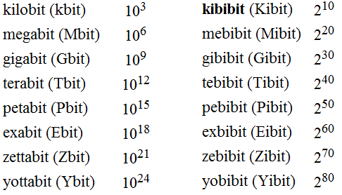Lưu ý 2: Vào năm 1998, tổ chức IEC (International Electrotechnical Commission) đã công bố bảng quy đổi đơn vị thông tin theo quyết định [IEC](http://www.computerhope.com/jargon/i/iec.htm) 60027-2. Theo đó, đơn vị mới gọi là bit dùng cho hệ nhị phân khi chuyển đổi. Ví dụ 1 kibit tương ứng với 1024, trong khi 1 Kilo tương ứng với 1000. Ví dụ: 1kibibit=1024bit, và 1Kbit=1000bit; 1kibibyte = 1024byte và 1KB=1000Byte. Tuy vậy, một số các nhà sản xuất công nghiệp vẫn tính toán và hiển thị theo đơn vị ban đầu.

Cơ bản về cấu trúc máy tính

Tài liệu này không tập trung vào kiến trúc và cấu hình máy tính, tuy nhiên việc nắm rõ cơ bản cấu hình máy tính hiện tại là điều quan trong giúp học viên có thể chọn lựa máy tính phù hợp công việc của mình. Trước khi mua máy tính bạn nên tham khảo ý kiến của các chuyên gia về lĩnh vực này.

Về mặt thương mại, hiện tại máy tính được chia làm các dòng:

-Desktop: máy bàn, ít di chuyển, to, giá rẻ, cần nguồn điện lưới, tốc độ cao, dễ nâng cấp, sửa chữa

-Laptop (di chuyển, sử dụng pin, tốc độ chậm hơn desktop, khó nâng cấp và sửa chữa)

-Netbook: giống laptop nhưng có cấu hình thấp, rẻ, thời gian sử dụng pin dài, thường rất nhỏ và nhẹ, chỉ sử dụng các việc đơn giản như soạn văn bản và duyệt Web.

-TablePC: thường không có bàn phím, sử dụng màn hình cảm ứng, tốc độ chậm, pin lâu, thích hợp cho việc ghi chú và duyệt web.

Các dòng máy tính này phù hợp cho mỗi loại công việc tùy theo mỗi người, và không thể thay thế lẫn nhau.

Dựa trên tiêu chí sử dụng, máy tính được chia thành ba loại chính: máy tính văn phòng, đồ họa và giải trí. Mỗi hệ thống được trang bị những phần cứng cơ bản là bo mạch chủ (mainboard), thiết bị xử lý (CPU), bộ nhớ (RAM), ổ cứng (hard disk), vỏ máy kèm bộ nguồn (case), bàn phím (keyboard), chuột (mouse) và màn hình (monitor), và cài đặt phần mềm tùy theo công việc. Ngoài ra, tuỳ theo yêu cầu công việc mà mọi người có thể mua thêm modem, máy in (printer), máy quét (scanner) và các loại ổ đĩa...

Mỗi loại máy tính có thể có hình dạng hoặc cấu trúc khác nhau, tùy theo mục đích sử dụng. Một cách tổng quát, máy tính điện tử là một hệ xử lý thông tin tự động gồm 2 phần chính: phần cứng và phần mềm.

Phần cứng (Hardware):

Phần cứng có thể được hiểu đơn giản là tất cả các phần trong máy tính mà chúng ta có thể thấy hoặc sờ được. Phần cứng bao gồm 3 phần chính:

Đơn vị xử lý trung ương (CPU - Central Processing Unit).

Bộ nhớ (Memory).

Thiết bị nhập xuất (Input/Output).

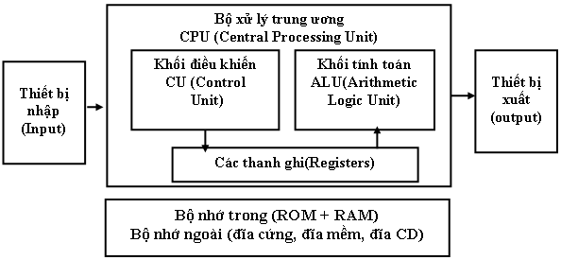

Bộ xử lý trung ương (CPU)

Bộ xử lý trung ương chỉ huy các hoạt động của máy tính theo lệnh và thực hiện các phép tính. CPU có 3 bộ phận chính: khối điều khiển, khối tính toán số học và logic, và một số thanh ghi. Khối điều khiển (Control Unit) là trung tâm điều hành máy tính có nhiệm vụ giải mã các lệnh, tạo ra các tín hiệu điều khiển công việc của các bộ phận khác của máy tính theo yêu cầu của người sử dụng hoặc theo chương trình đã cài đặt. Khối tính toán số học và logic (Arithmetic-Logic Unit) thực hiện các phép tính số học (cộng, trừ, nhân, chia,...), các phép tính logic (AND, OR, NOT, XOR) và các phép tính quan hệ (so sánh lớn hơn, nhỏ hơn, bằng nhau,...). Các thanh ghi (Registers) đóng vai trò bộ nhớ trung gian, giúp tăng tốc độ trao đổi thông tin trong máy tính.

Ngoài ra, CPU còn được gắn với một đồng hồ (clock) hay còn gọi là bộ tạo xung nhịp. Tần số đồng hồ càng cao thì tốc độ xử lý thông tin càng nhanh. Thường thì đồng hồ được gắn tương xứng với cấu hình máy và có các tần số dao động (cho các máy Pentium 4 trở lên) là 2.0 GHz, 2.2 GHz,... hoặc cao hơn.

Bộ vi xử lý thông dụng hiện nay có các dòng Core I7 (Xử lý đa nhiệm bốn-hoặc tám-luồng), Core I5 (Xử lý đa nhiệm bốn-hoặc tám-luồng), Core I3 (Xử lý đa nhiệm bốn-luồng).

Bộ nhớ

Bộ nhớ là thiết bị lưu trữ thông tin, được chia làm hai loại: bộ nhớ trong và bộ nhớ ngoài.

Bộ nhớ trong gồm ROM và RAM. ROM (Read Only Memory) là bộ nhớ chỉ đọc, dùng lưu trữ các chương trình hệ thống, chương trình điều khiển việc nhập xuất cơ sở (ROM-BIOS: ROM-Basic Input/Output System). Dữ liệu trên ROM không thể thay đổi, không bị mất ngay cả khi không có điện. RAM (Random Access Memory) là bộ nhớ truy xuất ngẫu nhiên, được dùng để lưu trữ dữ kiện và chương trình trong quá trình thao tác và tính toán. Dữ liệu lưu trong RAM sẽ mất đi khi mất điện hoặc tắt máy. Dung lượng bộ nhớ RAM cho các máy tính hiện nay thông thường vào khoảng 2GB, 4GB, 8GB ….

Bộ nhớ ngoài bao gồm các thiết bị lưu trữ thông tin với dung lượng lớn, thông tin không bị mất khi không có điện, có thể cất giữ và di chuyển độc lập với máy tính. Có nhiều loại bộ nhớ ngoài phổ biến như: đĩa cứng (hard disk) với dung lượng hiện nay khoảng 250 GB, 500 GB, 1TB, 2 TB... Lưu ý là đĩa cứng là loại bộ nhớ ngoài mặc dù chúng luôn được gắn bên trong máy tính. Đĩa quang (CD-dung lượng phổ biến khoảng 650 MB, DVD-khoảng 4.7 GB…) thường lưu trữ âm thanh, video được sử dụng trong các phương tiện đa truyền thông (multimedia). Các loại bộ nhớ ngoài khác như thẻ nhớ (Memory Stick, Compact Flash Card), USB Flash Drive có dung lượng phổ biến là 4GB, 8GB, 16 GB...

Các thiết bị ngoại vi

Thiết bị ngoại vi là các thiết bị giúp máy tính kết nối, trao đổi dữ liệu với thế giới bên ngoài. Thiết bị ngoại vi được chia làm hai nhóm là thiết bị nhập và thiết bị xuất tùy theo dữ liệu đi vào hay đi ra máy tính.

Các thiết bị nhập gồm:

-Bàn phím (keyboard) là thiết bị nhập chuẩn, loại phổ biến chứa 104 phím chia làm 3 nhóm phím chính: nhóm phím đánh máy gồm các phím chữ, phím số và phím các ký tự đặc biệt (~, !, @, #, $, %, ^,&, ?,...); nhóm phím chức năng gồm các phím từ F1 đến F12 và các phím như ← ↑ → ↓ (phím di chuyển), phím PgUp (lên trang màn hình), PgDn (xuống trang màn hình), Insert (chèn), Delete (xóa), Home (về đầu), End (về cuối); nhóm phím số (numeric keypad).

-Thiết bị xác định điểm (Pointing Device) như chuột (Mouse) để chọn một vị trí trên màn hình, màn hình cảm ứng (Touch Screen)

-Thiết bị đọc: có nhiều loại như đầu đọc quang học (Optical-mark reader) dùng ánh sáng phản xạ để nhận thông tin được đánh dấu, thiết bị đọc mã vạch (Barcode reader) dùng ánh sáng để đọc mã vạch, máy quét (Scanner), máy ảnh số (Digital camera), máy quay phim số (Digital video camera)… Máy quét, máy ảnh, máy quay là các thiết bị số hóa thế giới thực.

Các thiết bị xuất bao gồm:

-Màn hình (Monitor): thiết bị xuất chuẩn. Màn hình phổ hiện tại là màn hình LCD với độ phân giải có thể đạt 1280 X 1024 pixel. Tương tự với màn hình còn có máy chiếu (Projector).

-Máy in (Printer): in thông tin ra giấy. Máy in phổ biến hiện tại máy in phun, máy in laser trắng đen.

Phần mềm (Software):

Phần mềm là các chương trình điều khiển hoạt động của máy tính nhằm thực hiện yêu cầu xử lý công việc của người sử dụng. Phần mềm được chia làm 2 loại: Hệ điều hành và phần mềm ứng dụng. Hệ điều hành (Operating System Software) chứa tập các câu lệnh để chỉ dẫn phần cứng máy tính và các phần mềm ứng dụng làm việc với nhau. Không có hệ điều hành thì máy tính không thể hoạt động được. Chức năng chính của hệ điều hành là thực hiện các lệnh theo yêu cầu của người sử dụng; quản lý tài nguyên máy tính: bộ nhớ, các thiết bị ngoại vi. Một số hệ điều hành phổ biến là MS Windows (Windows 8.1, Windows 8, Windows 7, Vista, XP…), Linux (Unbutu, Fedora), Mac, Unix … Phần mềm ứng dụng (Application Software) rất phong phú và đa dạng tùy theo yêu cầu xử lý công việc cho người sử dụng: soạn thảo văn bản, tính toán, phân tích số liệu, đồ họa, games. Phần mềm được các hãng sản xuất nâng cấp liên tục, tuy nhiên các tính năng chính của phần mềm thường được giữ lại nhằm tạo sự thân thiện cho người sử dụng. Một số phần mềm ứng dụng được sử dụng rất phổ biến hiện nay như: MS Word (chế bản điện tử), MS Excel (bảng tính), MS Access (cơ sở dữ liệu), Corel Draw, AutoCad, Photoshop (đồ họa), Internet Explorer, Google Chrome, FireFox (trình duyệt web)…

MICROSOFT WINDOWS

Hiện nay có nhiều hệ điều hành khác nhau như Microsoft Windows (MS Windows), Linux, Mac... trong đó phổ biến hơn cả là MS Windows do hãng Microsoft sản xuất. Phiên bản hiện tại của MS Windows là Windows 8.1 (gọi tắt là Win 8.1) là phiên bản được sử dụng cho toàn bộ giáo trình này.

MS Windows chia làm 2 dòng sản phẩm: dòng desktop cho người dung cuối, và dòng server dùng để phục vụ và quản lý hệ thống mạng. Dòng desktop có nhiều phiên bản như: Win 3.1, Win 95, Win 97, Win 98, Win Me, Win XP, Win Vista, Win 7, Win 8.0, Win 8.1. Giao diện đồ họa đẹp mắt và thân thiện, dễ sử dụng, chương trình ứng dụng phong phú giúp Windows chiếm thị phần lớn so với các hệ điều hành của các hãng khác.

Với giao diện đồ họa Metro, Windows 8.1 tạo sự mượt mà và đẹp mắt nhất trong các dòng Windows, với các cửa sổ 3D và trong suốt tạo sự thích thú cho người dùng.

Ngoài ra Windows 8.1 cho phép nhận 4GB RAM, điều mà Windows XP không thể làm được do XP chỉ sử dụng 32 bit. Nếu máy tính bạn có 4GB RAM thì sẽ lãng phí nếu sử dụng XP, do XP không thể sử dụng hết 4GB RAM.

Windows 8.1 được chia làm 2 dòng 32 bit và 64 bit, có nhiều phiên bản khác nhau: Windows 8.1 RT, Windows 8.1, Windows 8.1 Pro, Windows 8.1 Enterprise. Học viên nên nghiên cứu thêm sự khác biệt giữa các phiên bản ở các website sau đây để có chọn lựa đúng khi sử dụng Windows 8.1:

<http://www.microsoft.com/vi-vn/windows/enterprise/compare.aspx>

Cài đặt Microsoft Windows 8.1

Khi sử dụng máy tính, người dùng có thể lựa chọn các phiên bản hệ điều hành, nền tảng phù hợp với nhu cầu của mình. Tuy nhiên, với giao diện thân thiện, bắt mắt, dễ sử dụng, hỗ trợ trên nhiều thiết bị (PC,Laptop,Table,..) thì Microsoft Windows 8/8.1 đang thống lĩnh thị trường hệ điều hành. Với nhu cầu sử dụng Windows để phục vụ cho công việc, giải trí của người dùng ngày càng cao, trong giáo trình này sẽ giới thiệu cách cài đặt mới Windows 8/8.1 trên một máy tính.

Tải mã nguồn cài đặt từ Microsoft DreamSpark

Một trong những ưu đãi của Microsoft giành cho các tổ chức giáo dục đó là DreamSpark. DreamSpark là một store phần mềm/ứng dụng của Microsoft dành riêng cho tổ chức giáo dục đó và hoàn toàn miễn phí. Để cài đặt Windows 8/8.1, bạn đọc cần phải có mã nguồn cài đặt từ Microsoft. Để có được mã nguồn bạn cần đăng nhập vào DreamSpark để tải mã nguồn về cài đặt.

Bước 1: Sau khi đăng nhập thành công vào DreamSpark của trường mình. Học viên chọn phần Operating Systems như hình bên dưới:

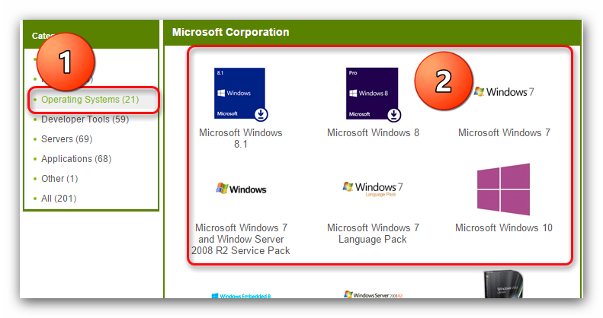

Bước 2: Chọn Windows bạn muốn cài đặt để tiến hành tải về (Trong giáo trình này là Windows 8.1)

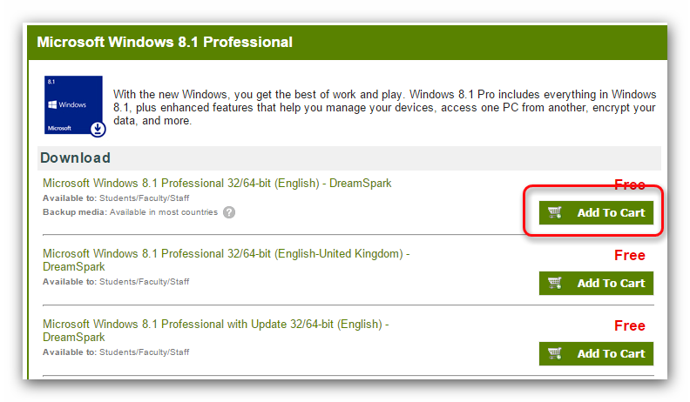Bước 3: Chọn phiên bản hệ điều hành mong muốn và chọn Add To Card.  
Lưu ý: Ứng với hệ điều hành 32Bit thì tải x86, 64bit thì tải x64

Bước 4: Chọn Check Out để tiến hành thanh toán (Hoàn toàn miễn phí)

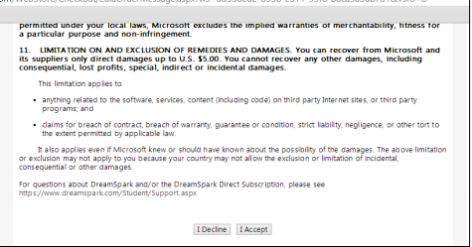

Bước 5: Chọn I Accept để tiến hành nhận Key và chương trình tải về mã nguồn cài đặt windows

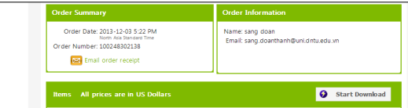

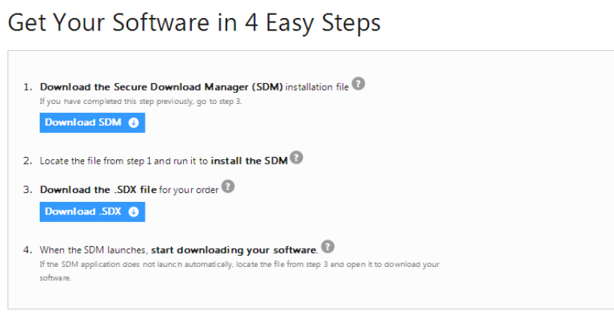Bước 6: Chọn Start Download để tiến hành cài đặt chương trình tải mã nguồn về máy.

+ Bước 6.1 : Download File SDM về cài đặt vào máy tính

+ Bước 6.2 : Download file .SDX về và mở lên. Phần mềm sẽ yêu cầu chọn nơi lưu mã nguồn (nếu ổ C của bạn không còn đủ vùng nhớ hoặc bạn có thể lưu nơi bạn muốn). Nhấn nút Download để tiến hành tải về.

Ghi mã nguồn cài đặt ra USB/DVD

Trên thực tế, để cài đặt hệ điều hành Microsoft Windows vào máy tính, người dùng sẽ có rất nhiều cách. Tuy nhiên phổ biến nhất vẫn là ghi mã nguồn cài đặt ra USB hoặc DVD để cài đặt. Đối với người mới cài đặt lần đầu sẽ gặp rất nhiều khó khăn, chính vì thế Microsoft cung cấp luôn cho người dùng công cụ Windows 7 USB/DVD Download Tool (hỗ trợ từ windows 7 trở đi) dành riêng cho việc ghi mã nguồn Windows ra USB/DVD để cài đặt. Trong giáo trình này sử dụng công cụ trên để cài đặt một Windows 8/8.1 hoàn toàn mới.

Bước 1: Tải phần mềm Windows 7 USB/DVD Download Tool trên Website của Microsoft :  
<http://www.microsoftstore.com/store/msusa/html/pbPage.Help_Win7_usbdvd_dwnTool>

Bước 2: Cài đặt Windows 7 USB/DVD Download Tool và mở lên khi hoàn tất.

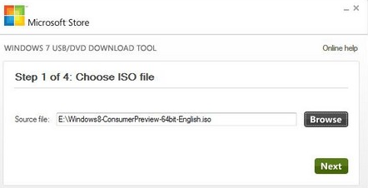Bước 3: Click nút Browse và chọn File ISO mã nguồn đã tải ở phần trước. Sau đó nhấn Next.

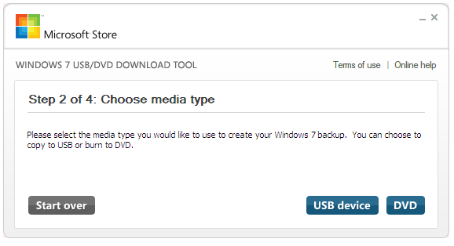

Bước 4: Chọn USB device nếu muốn ghi vào USB – DVD nếu muốn ghi đĩa DVD.

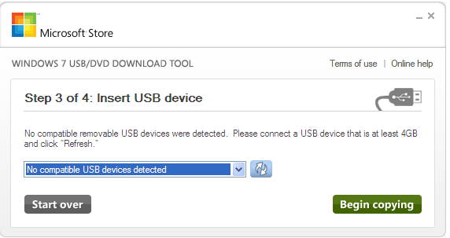Bước 5: Chọn ổ đĩa USB (nếu ghi DVD thì chọn đầu ghi) tương ứng. Bấm Begin copying để tiến hành ghi ra USB.

Lưu ý: USB tối thiểu phải 4GB đối với Windows 8.1

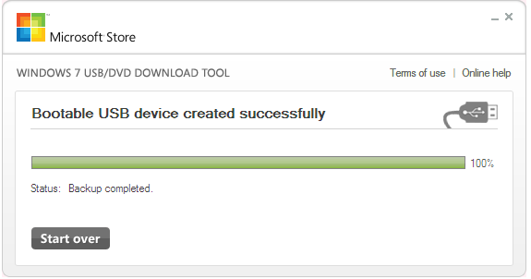Bước 6: Hoàn tất quá trình ghi USB. Tiến hành cài windows từ màn hình DOS.

Cài đặt windows 8.1

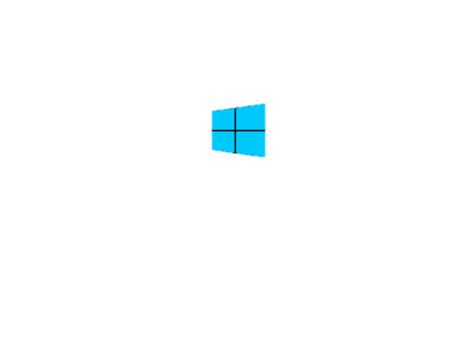Khi khởi động máy tính, thay vì khởi động bằng HDD như bình thường bạn hãy vào menu Boot và chọn USB (hoặc DVD, trong giáo trình này là USB).

Màn hình boot windows 8.1

Bước 1: Thiết lập ngôn ngữ, định dạng thời gian, bàn phím tương ứng với quốc gia của bạn.

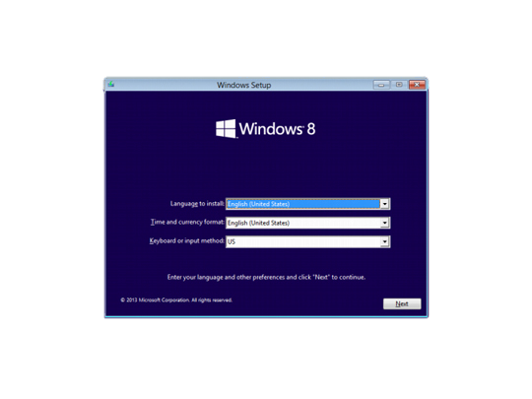

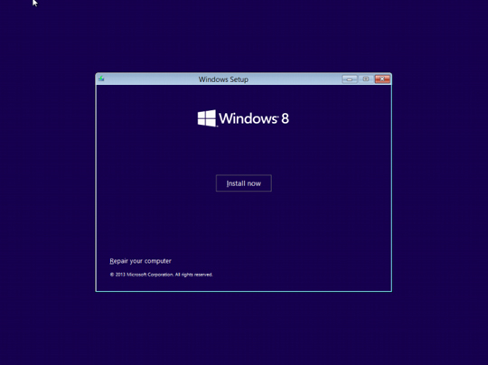Bước 2: Chọn Install now để tiến hành cài đặt windows

Bước 3: Chọn I accept the license terms . Sau đó nhấn Next

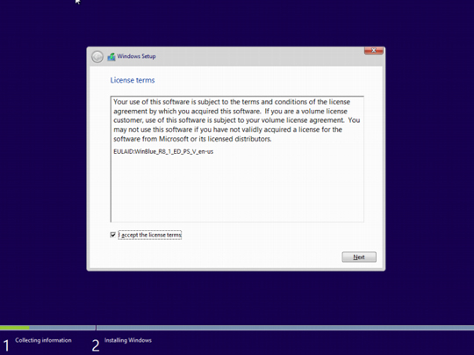

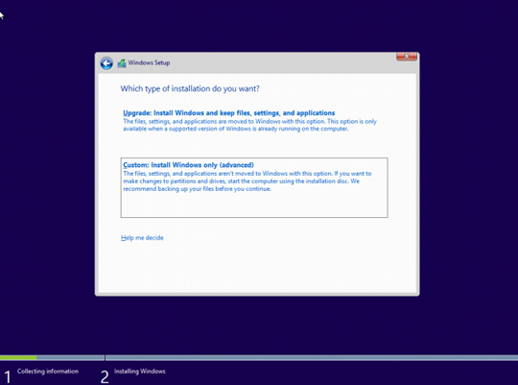Bước 4:

+ Chọn Update: install…. nếu bạn muốn nâng cấp từ windows cũ hơn (8->7….)

+ Chọn Custom: Install….nếu bạn cài đặt mới hay Recovery

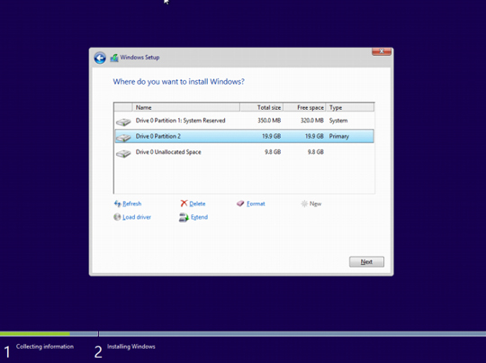Bước 5: (Trong giáo trình này là cài mới hoàn toàn)

Chọn phân vùng cài đặt hệ điều hành của bạn. Thông thường ta chọn phân vùng thứ 1. Sau đó format -> Sẽ tự sinh ra một phân vùng system (Chứa boot, recovery…)

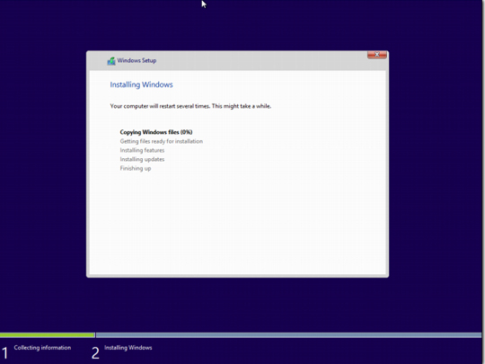Bước 6: Tiến hành cài đặt. Sau khi hoàn tất máy sẽ tự khởi động lại Windows.

Thiết lập cho windows 8.1 khi mới cài đặt

Sau khi cài đặt xong. Lần đầu tiên đăng nhập vào Windows, Windows sẽ yêu cầu bạn thiết lập cấu hình ban đầu của máy tính. Tùy vào nhu cầu sử dụng mà người dùng thiết lập theo ý muốn hay cá nhân hóa windows.

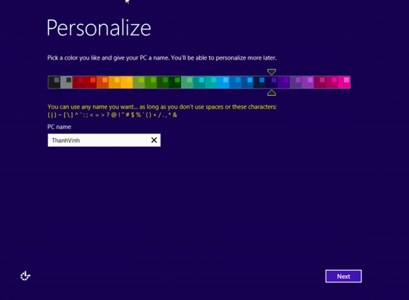Thiết lập Tên PC và chọn tông màu chính cho Windows:

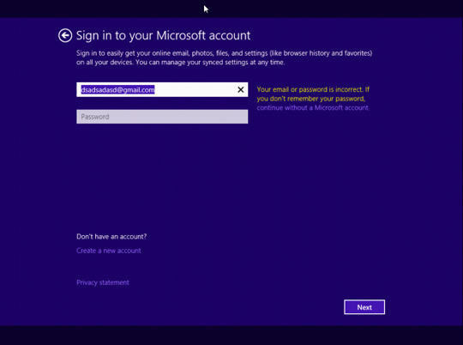Thiết lập tài khoản Microsoft (nếu muốn): Nếu trước đó bạn đã đăng nhập trên một máy tính sử dụng windows 8/8.1 khác, khi đăng nhập vào máy này thì windows tự động thiết lập cá nhân hóa theo máy trước đó của bạn.

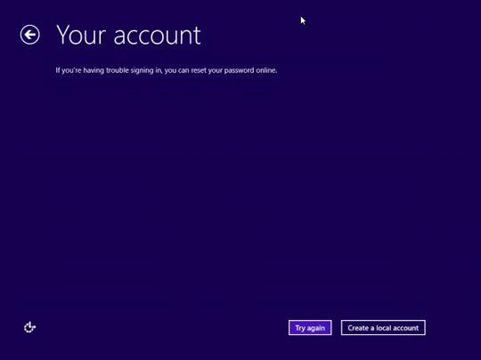Nếu không sử dụng tài khoản Microsoft(hay chưa có) bạn có thể bỏ qua bước trên bằng cách nhấn vào Create a local account trong khi thiết lập tài khoản.

Tổng quan về Windows

Khởi động, thoát khỏi Windows

Windows 8.1 được tự động khởi động sau khi bật máy. Sẽ có thông báo yêu cầu nhập vào tài khoản (User name) và mật khẩu (PassWord) của người dùng (nếu có thiết lập tài khoản). Thao tác này gọi là đăng nhập (Logging on).

Đóng Windows 8.1: Khi muốn thoát khỏi Windows 8.1, ta di chuyển chuột vào góc phải trên cùng màn hình máy tính: Chọn Setting (Windows + I)/ Power/ Shutdown để tắt máy.   
Lưu ý: trước khi Shutdown, chúng ta nên đóng tất cả các cửa sổ đang mở để đảm bảo sao lưu các công việc đang làm (xem hình 3.1).

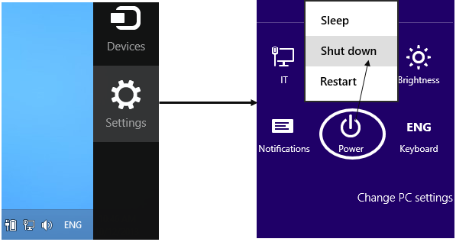

Hình 3.1

Bên cạnh nút Shutdown có Restart: Khởi động lại máy tính; Sleep: Lưu lại các phiên làm việc, đưa máy tính về chế độ tiết kiệm năng lượng và cho phép hệ thống hoạt động lại một cách nhanh chóng.

Màn hình Windows

Sau khi khởi động, màn hình Start với giao diện Metro sẽ được Windows 8.1 hiển thị như dưới đây:

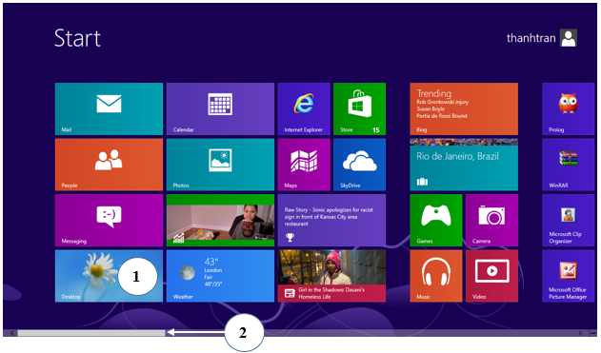

Hình 3.2

Tất cả các chương trình máy tính đều hiển thị trong màn hình Start ở trên.

Để hiển thị màn hình làm việc Desktop ta bấm vào biểu tượng số 1, muốn mở các chương trình khác thì tại mục số 2 ta di chuyển thanh cuộn sang phải màn hình để máy tính hiển thị tiếp các chương trình đang bị che khuất.

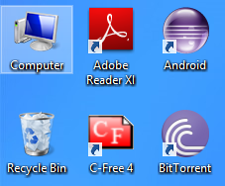Màn hình Desktop:

Chứa các biểu tượng: Computer: Biểu tượng này cho phép duyệt nhanh tài nguyên trên máy tính, Recycle Bin: Nơi lưu trữ tạm thời các tập tin và các đối tượng đã bị xoá. (Right click vào Recycle Bin rồi chọn Empty Recycle Bin hoặc Restore để xóa hoàn toàn hoặc phục hồi các đối tượng). Ngoài ra, trên Desktop còn có các Biểu tượng chương trình khác-là các Shortcut: giúp bạn truy nhập nhanh một đối tượng nào đó bằng cách Double click vào biểu tượng đó.

Thanh Taskbar:

Chứa Start Menu, các biểu tượng chương trình và bản thu nhỏ các chương trình đang thực thi, cùng với khay hệ thống hiển thị ngày giờ, thiết lập âm thanh…



Sử dụng chương trình trong Windows

Tìm kiếm dữ liệu

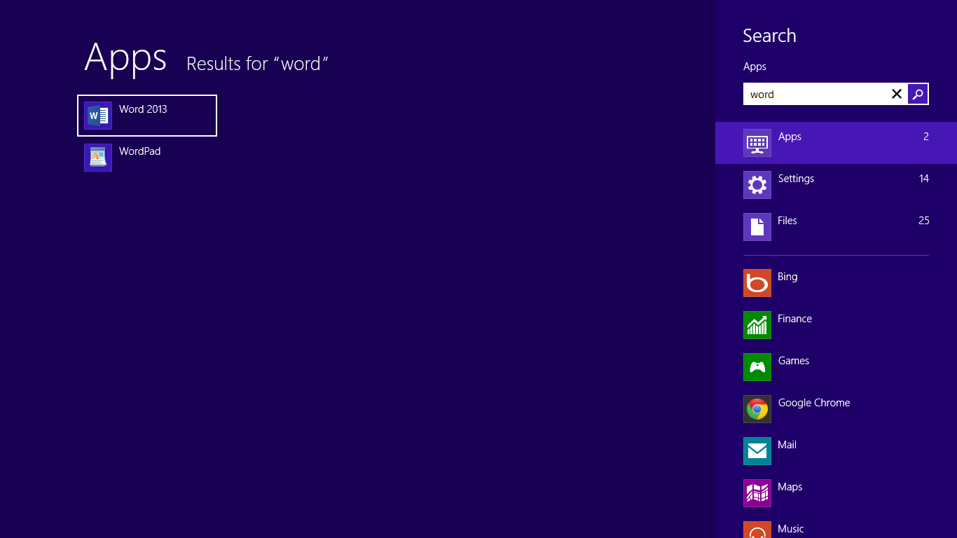Chức năng tìm kiếm trong Windows 8 giúp tìm hầu như tất cả những gì có trên PC của bạn một cách nhanh chóng và dễ dàng. Có nhiều cách để tìm kiếm, người dùng có thể sử dụng Search box ở màn hình Start, Search box trong thư mục hay thư viện…

Tìm kiếm bằng Search box ở màn hình Start Menu (nhấn phím Windows)

Tại màn hình Start, gõ ký tự bất kỳ để tìm kiếm, kết quả sẽ được xuất trực tiếp trong màn hình Start.

Apps: Tìm theo ứng dụng

Settings: Tìm theo cấu hình

Files: Tìm theo tập tin

Tìm kiếm bằng Search box ở thư mục

Mở ổ đĩa, thư mục hay thư viện nơi mà bạn muốn tìm kiếm, nhập vào Search box từ hay cụm từ cần tìm, ta sử dụng chức năng này rất nhiều. (có thể bổ sung điều kiện tìm bằng cách chọn Date modified hay Size):

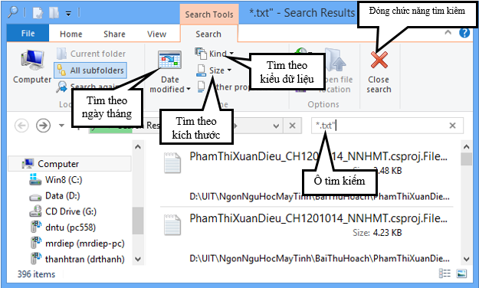

Chức năng tìm kiếm

Trong quá trình tìm kiếm ta có thể kết hợp dấu ? (đại diện cho 1 ký tự bất kỳ) và dấu * (đại diện cho nhiều ký tự bất kỳ).

Khởi động một chương trình

Có nhiều cách để khởi động một chương trình từ Windows: Từ màn hình Start 🡪 Kéo thanh cuộn 🡪Chọn tên chương trình ứng dụng. Hoặc từ màn hình Start 🡪Gõ tên phần mềm bất kỳ🡪chương trình sẽ tự động tìm ra tên phần mềm phù hợp🡪Click chọn chương trình từ danh sách tìm thấy. Hoặc double click vào Shortcut ở màn hình Desktop(nếu có) để khởi động các chương trình.

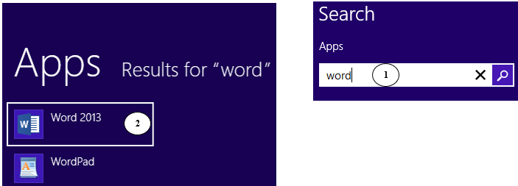

Hình 3.3 – Tìm chương trình

Trong màn hình Start, ta gõ tên chương trình bất kỳ thì máy tính sẽ hiển thị ô cửa sổ tìm kiếm như mục số 1, các chương trình tương ứng sẽ được liệt kê ở mục số 2, ta chọn chương trình đúng như mong muốn để khởi động.

Để thoát khỏi chương trình ứng dụng: Nhấn tổ hợp phím Alt + F4, hoặc click vào nút Close ở góc phải trên cùng màn hình ứng dụng.

Tự động chạy ứng dụng khi khởi động Windows

Ta có thể thiết lập chương trình khởi động cùng với Windows 8 cho User đăng nhập hiện tại hoặc toàn bộ User trong hệ thống máy tính.

Mở màn hình Command Run lên bằng cách gõ tổ hợp phím Windows + R:

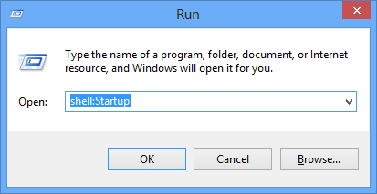

Hình 3.4 Màn hình Run

Để thiết lập Startup cho User hiện tại thì màn hình trên ta nhập: shell:Startup rồi bấm nút OK, tùy vào User đăng nhập mà ta có đường dẫn khác nhau, ví dụ trường hợp này ta có đường dần:

C:\Users\thanhtran\AppData\Roaming\Microsoft\Windows\Start Menu\Programs\Startup

Trong đường dẫn này ta sao chép Shortcut hoặc chương trình vào đây, muốn tạo Startup cho toàn bộ User thì ta thay thế bằng lệnh: shell:Common Startup

C:\ProgramData\Microsoft\Windows\Start Menu\Programs\StartUp

Trường hợp toàn bộ user thì ta phải mở Run với Administrator

Cửa sổ chương trình

Người sử dụng giao tiếp với các chương trình thông qua các cửa sổ, một cửa sổ chương trình gồm các thành phần sau:

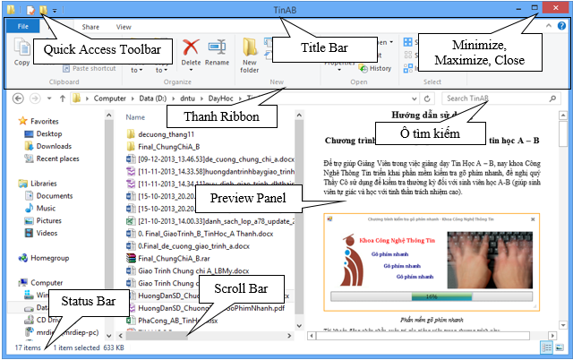

Hình 3.5 Cửa sổ Windows Explorer

Ribbon: Chứa các danh sách các tab chức năng, mỗi tab chứa nhiều lệnh riêng lẻ.

Title bar: Hiển thị tên chương trình.

Quick Access Toolbar (QAT): Chứa các lệnh thường sử dụng dưới dạng các công cụ.

Statusbar: Thanh trạng thái, hiển thị thông tin trong cửa sổ.

Scrollbar: Thanh cuộn, dùng để xem phần nội dung bị che khuất.

Các nút Minimize, Maximize, Close: Phóng to, thu nhỏ, đóng cửa sổ chương trình.

Các thao tác trên một cửa sổ

-Di chuyển cửa sổ: click giữ Title và đồng thời di chuyển cửa sổ đến vị trí mới.

-Thay đổi kích thước của cửa sổ: Di chuyển con trỏ chuột đến cạnh hoặc góc cửa sổ, khi con trỏ chuột biến thành hình mũi tên hai chiều thì di chuyển (drag) cho đến khi đạt được kích thước mong muốn.

-Phóng to cửa sổ ra toàn màn hình: click nút Maximize (hoặc double click vào Title).

-Phục hồi kích thước trước đó của cửa sổ: click nút Restore (hoặc double click vào Title).

-Thu nhỏ cửa sổ thành biểu tượng trên Taskbar: Click nút Minimize.

- Chuyển đổi giữa các cửa sổ của các ứng dụng đang mở: Để chuyển đổi giữa các ứng dụng nhấn tổ hợp phím Alt + Tab hoặc chọn ứng dụng tương ứng trên thanh Taskbar.

- Thao tác với thanh Ribbon: Thu nhỏ/ phóng to, chuyển tab.

- Thao tác với thanh Quick Access Toolbar: Bấm chuột phải vào vị trí bất kỳ trên thanh Ribbon:

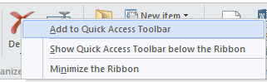

Add to Quick Access Toolbar: Đưa lệnh lên thanh QAT.

Show Quick Access Toolbar below the Ribbon: Đưa thanh QAT xuống dưới Ribbon.

Minimize the Ribbon: Thu nhỏ Ribbon.

Để tháo bỏ các lệnh khỏi QAT: Bấm chuột phải vào lệnh bất kỳ trên QAT:

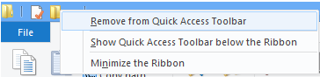

Remove from Quick Access Toolbar: Gỡ bỏ lệnh ra khỏi QAT

Sao chép dữ liệu giữa các ứng dụng

Trong Windows việc sao chép dữ liệu trong một ứng dụng hoặc giữa các ứng dụng được thực hiện thông qua bộ nhớ đệm (Clipboard). Tại một thời điểm, bộ nhớ đệm chỉ chứa một thông tin mới nhất. Khi một thông tin khác được đưa vào bộ nhớ đệm thì thông tin trước đó sẽ bị xoá. Khi thoát khỏi Windows thì nội dung trong bộ nhớ đệm cũng bị xoá.

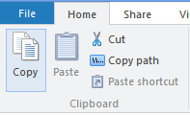 Các bước sao chép dữ liệu:

Chọn đối tượng cần sao chép.

Chọn Tab Home🡪Copy (hoặc CTRL+C).

Chọn vị trí cần chép tới.

Chọn Tab Home🡪Paste (hoặc CTRL+V) để chép dữ liệu từ Clipboard vào vị trí cần chép.

Tập tin, thư mục, ổ đĩa, đường dẫn

Tập tin

Tập tin (hay còn được gọi là tệp, tệp tin, file) là một tập hợp của các dữ liệu theo một cấu trúc nào đó, mỗi tập tin được lưu trên thiết bị lưu trữ và được đặt cho một cái tên.

Tên tập tin gồm có 2 phần: phần tên và phần mở rộng, giữa phần tên và phần mở rộng phải có dấu chấm. Ví dụ:

DOCX, TXT, PDF: Đây là phần mở rộng của tập tin văn bản.

EXE, COM: Đây là phần mở rộng của tập tin chương trình.

BMP, GIF, JPG: Đây là phần mở rộng của tập tin hình ảnh.

MP3, MP4, DAT … Đây là phần mở rộng của tập tin âm thanh.

Tùy theo hệ điều hành mà có thể có các qui ước về tên tập tin khác nhau.

Độ dài của tên tập tin tùy thuộc vào hệ thống tập tin. Tùy thuộc vào hệ thống tập tin và hệ điều hành mà sẽ có một số ký tự không được dùng cho tên tập tin. Trên hệ điều hành Microsoft Windows, không được dùng các ký tự sau trong tên tập tin: “/ : * ? " < > |” , tên tệp không quá 255 ký tự.

Đĩa, Thư mục, đường dẫn

Ổ đĩa là một thiết bị sử dụng để đọc và ghi dữ liệu. Các ổ đĩa thông dụng:

Ổ đĩa mềm: hay có tên A, B. Nhưng hiện nay ít được sử dụng vì dễ hư và lưu trữ được dung lượng rất ít.

Ổ đĩa cứng: hay còn gọi là Ổ cứng (Hard Disk Drive - viết tắt: HDD) là thiết bị dùng để lưu trữ dữ liệu trên bề mặt các tấm đĩa hình tròn phủ vật liệu từ tính. Có tên C, D, E, . . có dung lượng lớn, truy xuất dữ liệu nhanh chóng

Ổ đĩa CD-R: là ổ đĩa chỉ đọc CD. CD-RW là ổ đĩa đọc và ghi CD. DVD-R là ổ đọc DVD. DVD-RW hay combo là đọc và ghi DVD

Thư mục (Folder) là nơi lưu giữ các tập tin theo một chủ đề nào đó theo ý người sử dụng.

Cũng giống như tập tin, thư mục có thể được đặt tên tùy ý nhưng không cần phải có phần mở rộng, độ dài của tên cũng có thể đặt tên có dấu tiếng Việt.

Một thư mục có thể chứa vô số tập tin và các thư mục khác gọi là thư mục con, mỗi thư mục con lại chứa các thư mục con khác, tập hợp cấu trúc các thư mục được gọi là cây thư mục.

Đường dẫn:

Đường dẫn là cách chỉ ra tới ổ đĩa, thư mục, tập tin ta muốn tìm.

Ví dụ: C:\Program Files\Microsoft Office\Office14\Winword.exe

Ý nghĩa của đường dẫn trên: Đường dẫn chỉ tới tập tin Winword.exe nằm trong thư mục Office14, nằm trong thư mục Microsoft Office, nằm trong thư mục Program files và nằm trong thư mục gốc ổ đĩa C.

Thiết lập hiển thị tập tin, thư mục ẩn

Ta chọn thư mục, tập tin cần ẩn sau đó vào tab View chọn Hide Selected items trong nhóm lệnh Show/hide (Hoặc R_Click tại thư mục/tập tin/Properties/ Tích chọn hide):

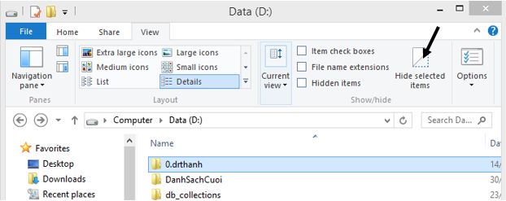

Hình 3.7 – Màn hình View

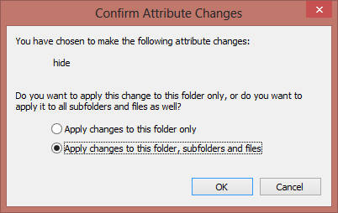

Hình 3.8 – Màn hình xác nhận thay đổi thuộc tính

Apply changes to this folder only: Chỉ thay đổi thuộc tính cho thư mục hiện tại này

Apply changes to this folder, subfolders and files: Thay đổi thuộc tính cho toàn bộ thư mục hiện tại, thư mục con và các tập tin bên trong nó

Item check boxes: Hiển thị ô Checkbox cho các đối tượng

File name extensions: Hiển thị phần mở rộng của tập tin

Hidden Items: Ẩn hay không ẩn các thư mục được đánh dấu ẩn ở trên.